ΣΥΝΕΝΤΕΥΞΗ ΜΕ ΑΘΛΗΤΕΣ
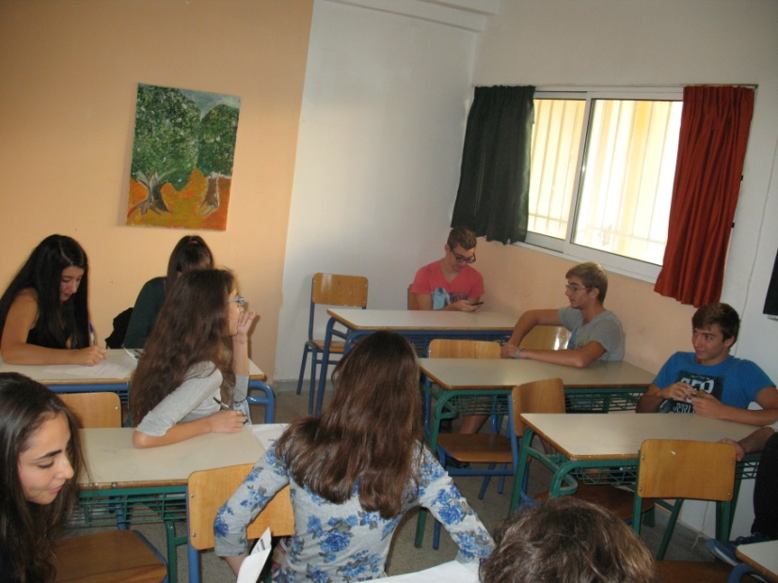
Με αφορμή την Πανελλήνια ημέρα αθλητισμού είχαμε την ευκαιρία να συνομιλήσουμε με μαθητές του σχολείου μας, οι οποίοι έχουν διακριθεί ακόμα και σε πανευρωπαϊκό επίπεδο. Οι Κωνσταντίνος και Δημήτρης Ραγκούσης, που ασχολούνται με το άθλημα της κολύμβησης και οι Μάνος και Νίκος Θεοδωρόπουλος, που ασχολούνται με το Judo απάντησαν σε μερικές ερωτήσεις που αφορούν τον αθλητισμό και τη σχέση τους με αυτόν.

1.Από πότε ασχολείστε με το άθλημα σας και πώς το επιλέξατε;
Α.Ραγκούση: Ξεκινήσαμε από την ηλικία των 4 χρονών, με την πρωτοβουλία των γονιών μας, οι οποίοι μας έγραψαν σε μια κολυμβητική ομάδα.
Α.Θεοδωρόπουλοι: Από το 2004. Και εμάς μας προέτρεψαν οι γονείς μας επειδή είχαμε κάποιον γνωστό στο άθλημα.

2.Πόσην ώρα διαρκεί μια προπόνηση;
Α.Ρ:5 ώρες την ημέρα.
Α.Θ:2 ώρες την ημέρα.
3.Ποια είναι η προετοιμασία πριν από έναν αγώνα;
Α.Ρ: Σημαντικό ρόλο πριν από έναν αγώνα παίζει , εκτός από τις εντατικές προπονήσεις και τη σωστή διατροφή , η καλή ψυχολογία.
Α.Θ: Συμφωνούμε, όπως επίσης και η ξεκούραση είναι αρκετά σημαντική.
4.Καταφέρνετε να είστε συνεπής στις υποχρεώσεις σας στο σχολείο όσο και στο άθλημα σας;
Α.Ρ: Προσπαθούμε να είμαστε συνεπείς και στα δύο, αν και μερικές φορές είναι αρκετά δύσκολο.
Α.Θ: Τα καταφέρνουμε, κοπιάζοντας αρκετά, ώστε να τα φέρουμε εις πέρας.
5.Υπάρχουν φορές που θα θέλατε να τα παρατήσετε και αν ναι ποιοι σας υποστήριξαν;
Α.Ρ: Όχι διότι έχουμε μεγάλη υποστήριξη από την οικογένεια μας, τους προπονητές μας και ο ένας από τον άλλον. Ωστόσο μερικές φορές απογοητεύεσαι γιατί κοπιάζεις και δεν βλέπεις αποτέλεσμα.
Α.Θ.: Αν και ο Νίκος δεν έχει σκεφτεί ποτέ κάτι τέτοιο, εγώ(Μάνος) το έχω σκεφτεί, καθώς ορισμένες φορές με πιέζει το πρόγραμμα, αλλά η βοήθεια της οικογένειας και του προπονητή μου με κάνει να ξεπεράσω όποια δυσκολία.
6.Δηλαδή έχετε στερηθεί πράγματα εξαιτίας του αθλητισμού;
Α.Ρ: Φυσικά, για παράδειγμα τις βόλτες μας και πολλά πράγματα όσον αφορά την διατροφή μας.
Α.Θ: Πιστεύουμε πως όλοι οι αθλητές στερούνται μεγάλο μέρος της προσωπικής τους ζωής και του ελεύθερου χρόνου τους.
7.Ποια είναι η άποψη σας για το ντόπινγκ;Σας έχουν προτείνει ποτέ να κάνετε χρήση και πώς πιστεύετε ότι επηρεάζει την ευγενή άμιλλα;
Α.Ρ: Δεν μας έχουν προτείνει κάτι τέτοιο, είμαστε και σε σχετικά μικρή ηλικία, αλλά πιστεύουμε πως δεν υπάρχει νόημα, διότι δεν κερδίζεις κάτι με την δική σου αξία. Σημαντικό ρόλο παίζει και η έλλειψη ευγενούς άμιλλας, καθώς μερικοί αθλητές είναι υπερανταγωνιστικοί και καταφεύγουν σε αυτές τις λύσεις. Πρέπει να υπάρχει εποικοδομητικός ανταγωνισμός μόνο μέσα στον αγωνιστικό χώρο.
Α.Θ: Το ντόπινγκ είναι κάτι τελείως ενάντια στις αρχές του αθλητισμού, διότι δεν κερδίζεις από την προσωπική προσπάθεια αλλά από αθέμιτα μέσα. Με όλους τους αθλητές πρέπει να είμαστε φίλοι και να συναγωνιζόμαστε για έναν απώτερο σκοπό. Να είμαστε όλοι φίλοι.
8.Έχετε κάποιο είδωλο και αν ναι ποιο;
Α.Ρ: Δεν έχουμε κάποιο συγκεκριμένο είδωλο, γιατί μερικές φορές σε περιορίζει και σε εμποδίζει να βασιστείς στις δικές σου δυνάμεις και να γίνεις εσύ προσωπικά καλύτερος. Απλά αντιμετωπίζουμε τους επιτυχημένους αθλητές σαν καλό παράδειγμα και αντλούμε έμπνευση από αυτούς.
Α.Θ: Για εμάς αποτελεί είδωλο ο Ηλίας Ηλιάδης, ο οποίος είναι κορυφαίος στο άθλημα μας. Τον θαυμάζουμε και τον σεβόμαστε απεριόριστα.
9.Ποια είναι τα οφέλη του αθλητισμού και ποιοι οι στόχοι σας για το μέλλον;
Α.Ρ+Α.Θ: Ο αθλητισμός είναι σημαντικός για την υγεία σωματική και ψυχική. Μας προσφέρει καθαρό πνεύμα και συμβάλλει στην κοινωνικοποίηση μας. Μαθαίνουμε από μικρή ηλικία να είμαστε πειθαρχημένοι, να θέτουμε στόχους και να τους πετυχαίνουμε. Για αυτό όλοι μας επιδιώκουμε οι σπουδές μας να έχουν σχέση με αυτό στο οποίο έχουμε αφιερώσει την ζωή μας, δηλαδή τον αθλητισμό. Για παράδειγμα σε κάποια γυμναστική ακαδημία, φυσικοθεραπεία κλπ.
Η ΔΗΜΟΣΙΟΓΡΑΦΙΚΗ ΟΜΑΔΑ:
ΑΛΕΞΑΝΔΡΗ ΛΥΔΙΑ
ΓΙΩΡΓΑ ΕΛΕΝΗ
ΚΑΒΟΥΡΙΑΡΗ ΔΗΜΗΤΡΑ
ΚΑΡΑΤΣΑΛΟΥ ΜΑΡΙΑ
ΠΑΠΑΝΙΚΟΛΑΟΥ ΔΙΟΝΥΣΙΑ
ΧΑΛΚΙΑΔΑΚΗ ΕΥΑ

Η ΦΩΤΟΓΡΑΦΟΣ:
ΠΑΠΑΔΟΠΟΥΛΟΥ ΚΩΝΣΤΑΝΤΙΝΑ

